Scénario social sur le port du masque (Texte seulement)
Le coronavirus est très contagieux. On peut l’attraper par contact avec une personne infectée, ou par contact avec des surfaces infectées. Être infecté ne paraît pas toujours, parfois on n’a pas de symptômes. Mais si on est infecté, on peut transmettre le virus à quelqu’un d’autre sans le savoir.
Pour se protéger, il est important de se laver les mains et de maintenir une distance de 2 mètres avec les personnes autour de moi.
Comme il y a plus de personnes qui ont attrapé le virus, le gouvernement a demandé aux intervenants de se protéger encore plus.
Il se peut que les personnes qui travaillent avec moi portent un masque, des gants, et parfois, une jaquette spéciale.
Il se peut qu’on me demande à moi aussi de porter un masque.
Le masque, les gants et la jaquette empêchent le virus d’infecter d’autres personnes. C’est un moyen de se protéger, moi et mon entourage!
La personne qui travaille avec moi va aussi éviter le plus possible de me toucher, ou d’être très proche. C’est normal, c’est aussi pour me protéger.
Si elle doit me toucher, elle le fera en se protégeant et en me protégeant.
Dès que le gouvernement nous le permettra, ces moyens de protection seront enlevés. Mon entourage ne portera pas un masque pour toujours, c’est temporaire.
Si cela me rend anxieux, je peux en parler à une personne de confiance.
Je suis fier(e) de prendre soin de moi et de ceux que j’aime! Je fais ma part pour sauver des vies.

Note :
Il est possible d’intégrer certaines informations supplémentaires au scénario, selon le niveau de compréhension de votre usager et le besoin de détails. Par exemple,
- Que le port du masque peut faire en sorte que c’est plus difficile d’identifier la personne par son visage et que le port du masque peut donner l’impression que la voix est modifiée
- Que dans ce cas, on peut demander à la personne de s’identifier par son nom
- Si l’usager lui-même doit porter un masque:
  - Que cela peut impliquer une sensation différente dans son visage et sur ses oreilles
  - Que cela peut changer peut-être les odeurs ressenties
  - Etc.
Scénario social sur le port du masque (Avec images)
Le coronavirus est très contagieux. On peut l’attraper par contact avec une personne infectée, ou par contact avec des surfaces infectées. Être infecté ne paraît pas toujours, parfois on n’a pas de symptômes. Mais si on est infecté, on peut transmettre le virus à quelqu’un d’autre sans le savoir.
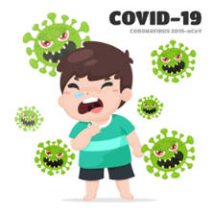
Pour se protéger, il est important de se laver les mains et de maintenir une distance de 2 mètres avec les personnes autour de moi.
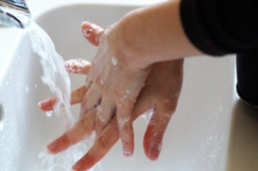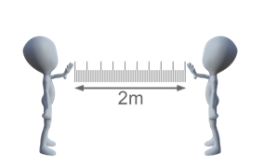
Comme il y a plus de personnes qui ont attrapé le virus, le gouvernement a demandé aux intervenants de se protéger encore plus.
Il se peut que les personnes qui travaillent avec moi portent un masque, des gants, et parfois, une jaquette spéciale. Il se peut qu’on me demande à moi aussi de porter un masque.
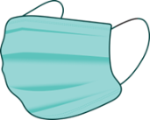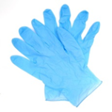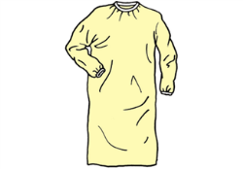
Le masque, les gants et la jaquette empêchent le virus d’infecter d’autres personnes. C’est un moyen de se protéger, moi et mon entourage!
La personne qui travaille avec moi va aussi éviter le plus possible de me toucher, ou d’être très proche. C’est normal, c’est aussi pour me protéger.
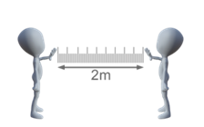
Si elle doit me toucher, elle le fera en se protégeant et en me protégeant.
Dès que le gouvernement nous le permettra, ces moyens de protection seront enlevés. Mon entourage ne portera pas un masque pour toujours, c’est temporaire.
Si cela me rend anxieux, je peux en parler à une personne de confiance.
Je suis fier(e) de prendre soin de moi et de ceux que j’aime! Je fais ma part pour sauver des vies.

Mettre le masque et les gants me permet de protéger qui?
Mettre le masque et les gants me permet de protéger (Identifier les personnes de l’entourage):

POURQUOI JE DOIS METTRE UN MASQUE ET DES GANTS

Banque d’images pour modifier les scénarios ou créer les vôtres
COVID-19 ET CONTAGION
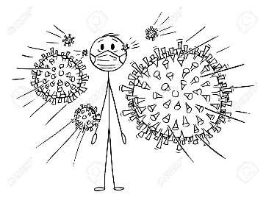 | 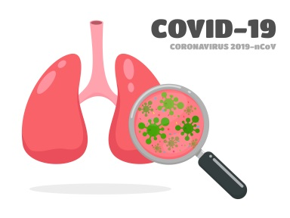
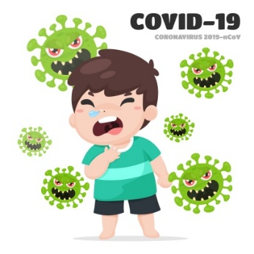 | 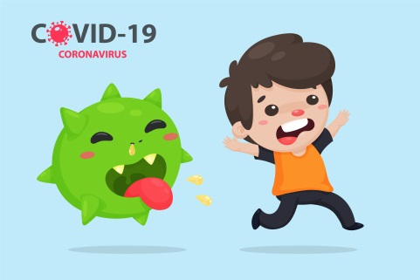 | 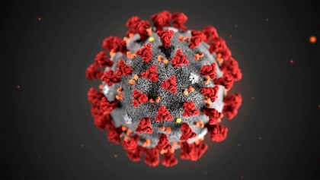
 | 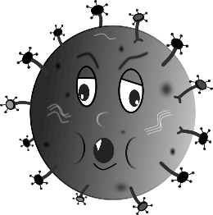

GANTS
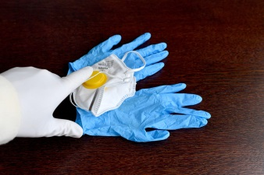 | 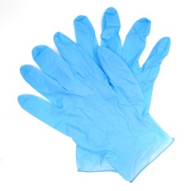 | 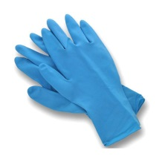

MASQUES
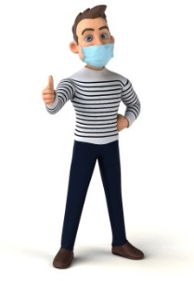 | 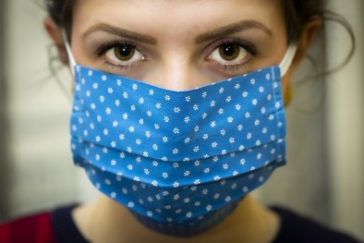 | 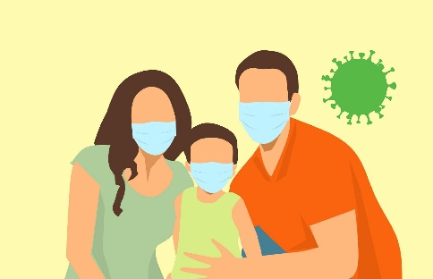
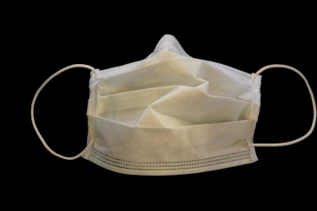 | 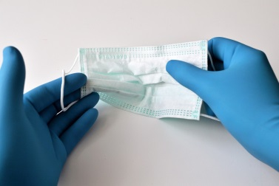 | 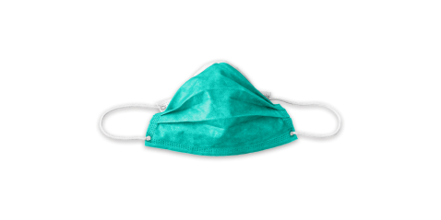
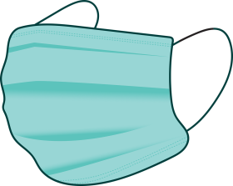 | 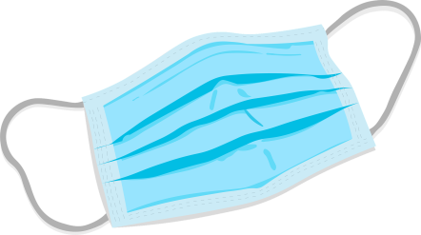 | 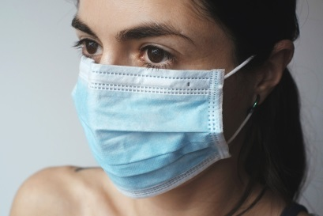
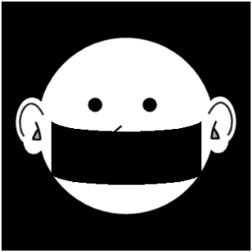 | 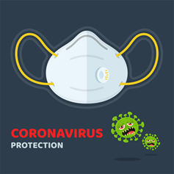 | 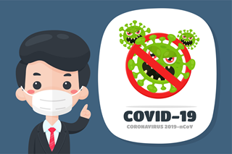
 | 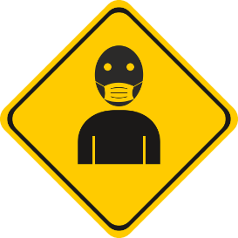

JAQUETTES DE PROTECTION
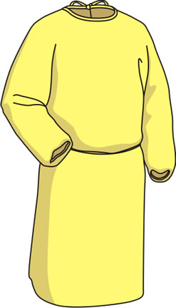 | 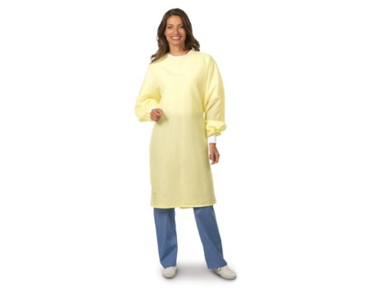 | 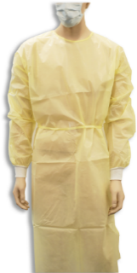
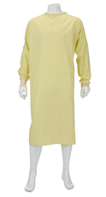 | 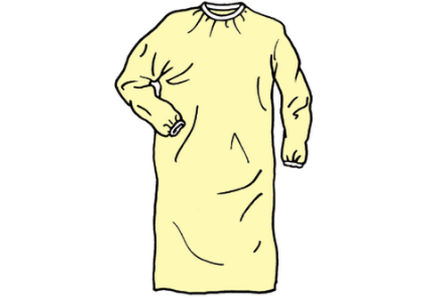
Mesures d’hygiène et de distanciation sociale
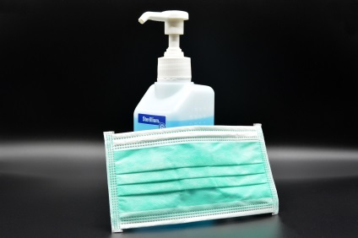 | 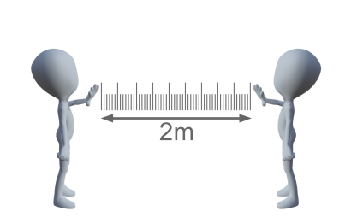 | 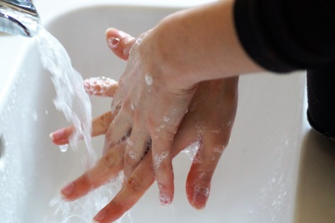
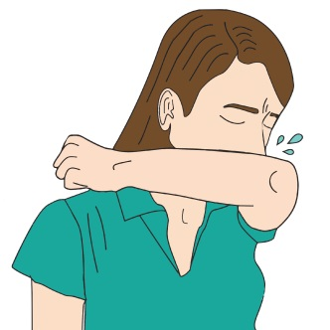 | 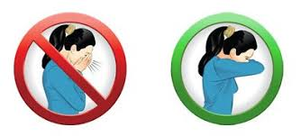 | 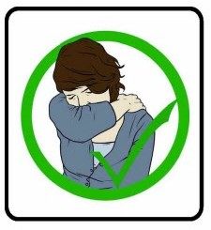
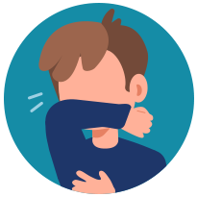 | 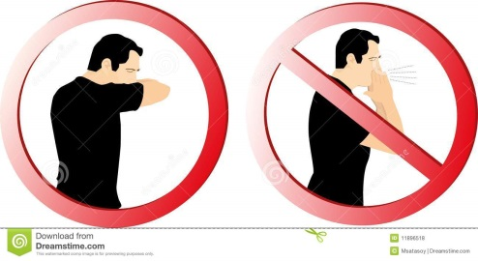 | 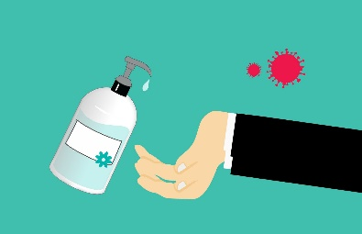
 | 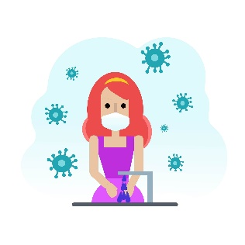 | 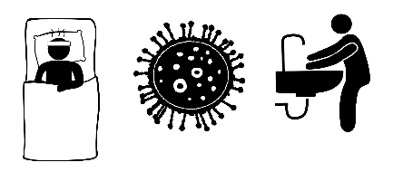
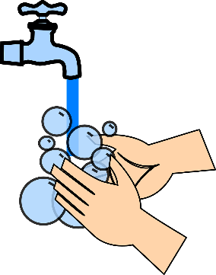 |  | 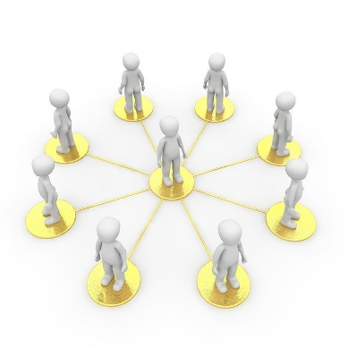

Par Sophie Méthot, psychologue, CISSS des Laurentides.

